cat 1.txt

1

2

正常sed流程

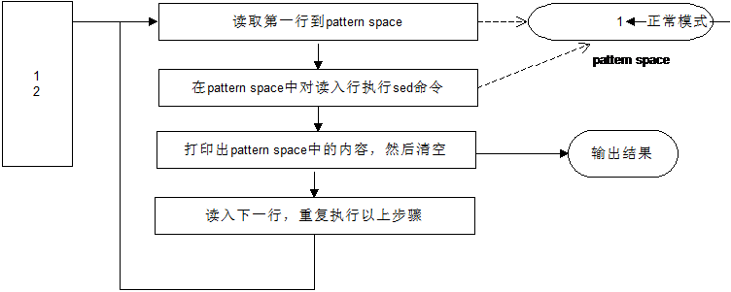

使用n命令后，

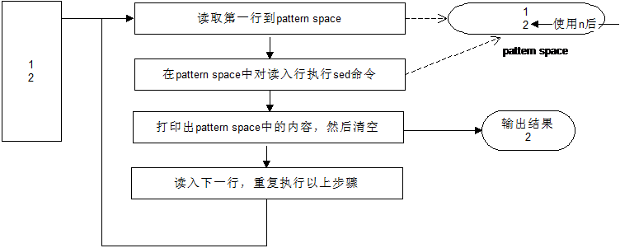

N命令：将下一行添加到pattern space中。将当前读入行和用N命令添加的下一行看成“一行”。

新建文件1.txt

cat 1.txt

1

2

正常sed流程

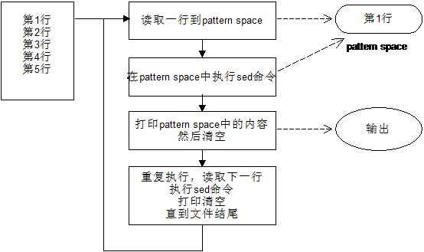

使用N命令后

